Adresses du site :

Adresse principale : http://ppstelethon.olympe.in
Adresse redirection : http://ppstelethon.olympe-network.com

Accès à la base de données :

1- Aller sur Olympe SQL : https://pma.olympe.in/

2- Se connecter au compte. User : y37GsOoL
Password : salsifi12
3- Enjoy

Ajout de fichiers sur le sith Web :

Procédure avec WinSCP

1- Ouvrir une session. Nom d'hôte : ftp.olympe.in
User : ppstelethon
Password : salsifi12
Port : 22
Protocole : SFTP

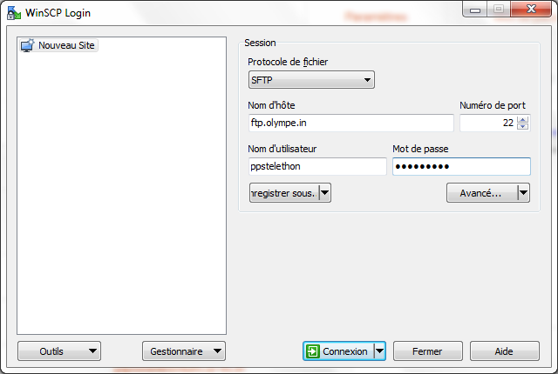
2- Enjoy

Accès au compte du site Olympe :

1- https://www.olympe.in/ User : spriggans
Password : salsifi12

